Полученная в рамках Национального проекта эндоскопическая система позволяют повысить информативность, точность, доступность и своевременность диагностических исследований.

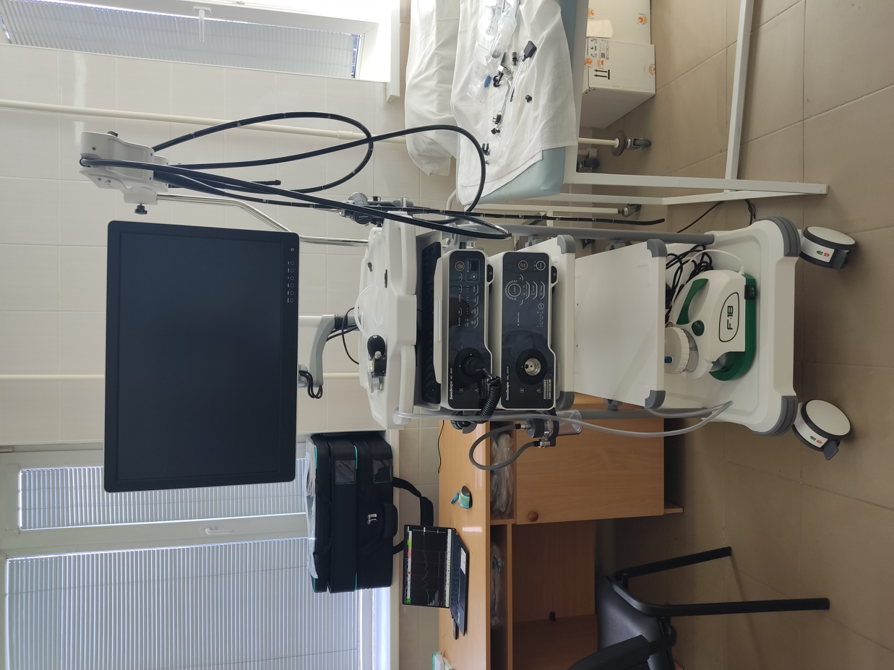

Поступившая в эндоскопический кабинет отделения функциональной диагностики МБУЗ Белокалитвинского района «ЦРБ» в 2022 году эндоскопическая система дает возможность в распознавании ранних стадий многих заболеваний, в особенности — онкологических заболеваний (рак) различных органов (желудок, кишечник).

